Gerusalemme cielo del 6 1 dell’anno VI a.c. ORE 17
Congiunzione stretta Giove Saturno ed allineamento planetario Giove Saturno Urano Marte e Mercurio
I Magi furono guidati da un evento astronomico calcolato in precedenza dai sacerdoti/astronomi Caldei:
GIOVE E SATURNO IN CONGIUNZIONE!
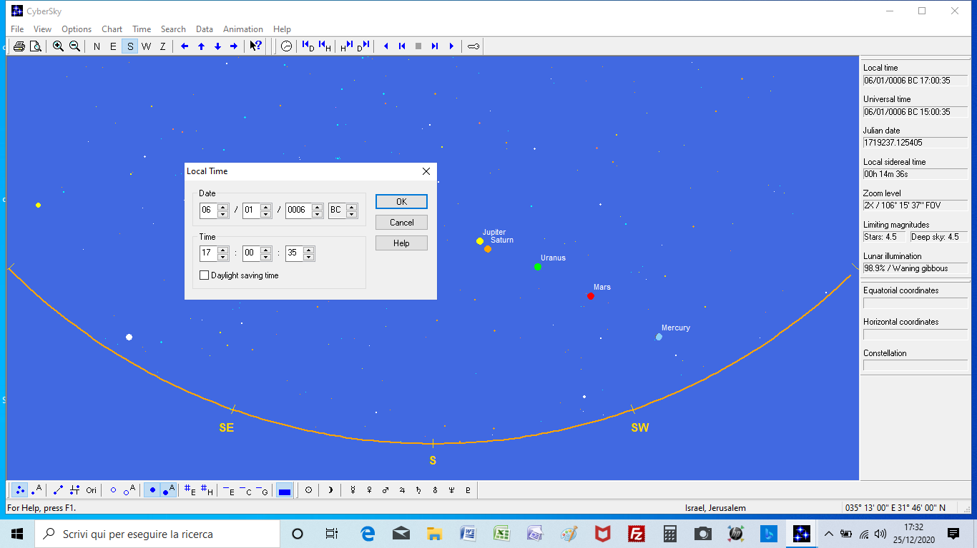
Gerusalemme cielo del 6 1 dell’anno 2021 D.C., prossima Epifania
Congiunzione stretta Giove Saturno ed allineamento planetario Urano Marte Nettuno Giove Saturno Mercurio Plutone
